Управление образования и науки Тамбовской области
ТОГАПОУ «Аграрно-промышленный колледж»

ПРОГРАММА
ВСТУПИТЕЛЬНЫХ ИСПЫТАНИЙ
для абитуриентов
по специальности
43.02.13 «Технология парикмахерского искусства»
(с использованием дистанционных технологий)

на 2020-2021 учебный год

- Содержание вступительного испытания:
Абитуриенты, поступающие по специальности 43.02.13 «Технология парикмахерского искусства» сдают вступительное испытание творческой направленности «Рисунок» дистанционно.
Вступительное испытание для поступающих в ТОГАПОУ «Аграрно-промышленный колледж» на специальность 43.02.13 «Технология парикмахерского искусства» проводится в форме творческого задания - рисунка геометрического предмета с натуры.
В условиях ограничительных мер, в 2020 году экзамен проводится дистанционно, испытание проводится заочно, с использованием дистанционных технологий.
Сроки проведения с 14 августа по 24 августа 2020 года.
Первый срок испытаний – 18 августа 2020г.
Вступительное испытание по рисунку проводится в целях определения уровня художественной подготовки, теоретических знаний и практических навыков по основам изобразительной грамоты, наличие способностей к художественной деятельности поступающих, с целью выявления у абитуриентов творческих навыков.
Цель вступительного испытания - определить уровень имеющейся у абитуриентов художественной подготовки, практического владения приемами рисунка, умение образно мыслить, что необходимо для овладения будущей специальностью.

Содержание вступительных испытаний.
Содержание вступительных испытаний - выполнение рисунка дистанционно с использованием референса (вспомогательного изображения: рисунок или фотография).
Референс может включать в себя постановку натюрморта из одного/двух предметов - геометрических тел: шара, куба, цилиндра. Возможны иные сочетания, например - куба и пирамиды.
Материалы для вступительного испытания:
- графитный карандаш (ТМ, М, 2М, ЗМ).
- бумага (для черчения без рамок), формата А-4
- ластик

Порядок проведения вступительных испытаний.
Вступительное испытание начинается с оформления титульного листа: - поступающий заполняет на отдельном листе формат А4 (альбомный лист) свою Фамилия, Имя, Отчество, название специальности;
Время оформления титульного листа не входит во время вступительного испытания.
После оформления титульного листа абитуриент в течение четырех астрономических часов (240 минут), выполняет рисунок ГИПСОВОЙ ГЕОМЕТРИЧЕСКОЙ ФИГУРЫ (смотрите ниже).
Абитуриенту запрещается подписывать лист с выполненной работой, ставить какие-либо знаки, пометки. Работы, содержащие подписи, посторонние знаки, пометки оцениваются как «не зачтено» без рассмотрения экзаменационной комиссией.
По завершению вступительного испытания абитуриенты присылают выполненные работы председателю экзаменационной комиссии по электронной почте priemkomap68@mail.ru или по номеру Whats App 8 960 666 78 12 в двух файлах: - скан (или фото с максимальным качеством и хорошим освещением) рисунка; - титульный лист.
Секретарь экзаменационной комиссии распечатывает присланные работы, а председатель экзаменационной комиссии проставляет в титульном листе дату проведения испытания и оценку.

Требования к рисунку:

• композиционное размещение на листе (определение размеров и места предметов на листе);
• линейно-конструктивное построение (соотношение по высоте, ширине, длине);
• светотеневая и тональная моделировка формы;
• качество графического исполнения.

Проверка экзаменационных работ.
Председатель экзаменационной комиссии передаёт ответственному секретарю приемной комиссии электронные версии экзаменационных работ (рисунок и титульный лист) для печати.
Качество отсканированных или сфотографированных работ должно быть наилучшее.
Размытые фото не принимаются.
При необходимости работы можно прислать почтой РФ или принести в Приемную Комиссию колледжа по адресу Г. Кирсанов ул. Интернациональная д. 15, каб № 57 (здание общежития № 2).
Выполненные работы оцениваются экзаменационной комиссией в соответствии с критериями оценки. Оценка с указанием количества баллов выставляется прописью на лицевой стороне работы. Проверенные работы, а также заполненные оценочные листы с оценками (по пятибалльной шкале) и подписями проверявших экзаменаторов передаются ответственному секретарю приемной комиссии.
Экзаменационные работы не возвращаются.

КРИТЕРИИ ОЦЕНКИ ЭКЗАМЕНАЦИОННОЙ РАБОТЫ.
Максимальное количество баллов, которое абитуриент может получить за выполнение рисунка - 10, минимальное - 0.
Далее, полученные баллы переводятся в систему оценки вступительного испытания.
Работа абитуриента оценивается по следующим критериям:
- Пропорции в листе (компоновка предмета относительно пространства листа)
Оптимально - 2
С незначительными ошибками - 1
С грубыми ошибками - 0
- Пропорции предметов (соотношение размеров предметов относительно друг друга и относительно пространства)
Оптимально - 2
С незначительными ошибками - 1
С грубыми ошибками - 0
- Линейно-конструктивное построение (правильность изображения форм предметов)
Оптимально - 2
С незначительными ошибками - 1
С грубыми ошибками - 0
- Светотеневое моделирование
Оптимально - 2
С незначительными ошибками - 1
С грубыми ошибками - 0

- Качество штриховки
Оптимально - 2
С незначительными ошибками -1
С грубыми ошибками 0

ШКАЛА ПЕРЕВОДА НАБРАННОГО НА ЭКЗАМЕНЕ КОЛИЧЕСТВА БАЛЛОВ В ЗАЧЕТНУЮ СИСТЕМУ ОЦЕНОК
Оценка Количество баллов
Отлично 10-8
Хорошо 7-5
Удовлетворительно 4-2
Неудовлетворительно менее 2

оценка 5 «отлично» (10-8 баллов):
экзаменационная работа отвечает всем требованиям к выполнению экзаменационного задания: правильно выполнена композиция листа, точно определены пропорции предметов, правильно выполнено линейно-конструктивное построение, линейная перспектива, светотеневая моделировка формы, штриховка фона, качество штриховки высокое.
оценка 4 «хорошо» (7-5 баллов):
в экзаменационной работе правильно выполнена композиция листа, точно определены пропорции предметов, в выполнении линейно-конструктивного построения, светотеневой моделировки формы, штриховке фона есть небольшие ошибки, качество техники штриховки не очень высокое.
оценка 3 «удовлетворительно» (4-2 балла):
экзаменационная работа выполнена с ошибками в композиции листа, в определении пропорций, в выполнении линейно-конструктивного построения, светотеневой моделировки формы, качество техники штриховки не высокое.
оценка 2 «неудовлетворительно» (менее 2):
в экзаменационной работе не правильно выполнена композиция листа, присутствуют грубые ошибки в определении пропорций предметов, линейно-конструктивном построении, светотеневой моделировке формы, штриховке фона, качество техники штриховки низкое.

Поступающие, которые по итогам проведения вступительного испытания набрали количество баллов от 10 до 2 («отлично», «хорошо», «удовлетворительно»), обладают определенными творческими способностями для обучения по специальностям 43.02.13 "Технология парикмахерского искусства".
Поступающие, которые по итогам проведения вступительного испытания набрали количество баллов меньше 2 (неудовлетворительно), не обладают определенными творческими способностями для обучения по специальностям 43.02.13 "Технология парикмахерского искусства".
Поступающие могут использовать для подготовки к вступительному испытанию Методические рекомендации абитуриентам, разработанные экзаменационной комиссией

ПОРЯДОК ВЫПОЛНЕНИЯ ЭКЗАМЕНАЦИОННОГО ЗАДАНИЯ.
1) выбрать положение с наиболее удачной точки зрения для рисунка;
2) выполнить композиционное решение на листе бумаги (определение размеров и места геометрических тел на листе);
3) нарисовать геометрические тела с соблюдением пропорций (соотношение по высоте, ширине, длине);
4) выполнить линейно-конструктивное построение: геометрические тела, основания геометрических тел, невидимые грани с учётом линейной перспективы;
5) линейно-конструктивное построение выполнить тонкими, чёткими, средними по тону линиями карандашом НВ;
6) выполнить светотеневое решение рисунка, передать объём геометрических тел с учётом светотеневых градаций: построение собственных и падающих теней, штриховка теней, рефлексов, фона;
7) определить основные тоновые отношения геометрических тел;
8) передать пространство постановки, выполнить штриховку фона, используя карандаши В и 2В;
9) штриховка должна быть выполнена со средним нажимом на карандаш, учитывая материал, из которого изготовлены геометрические тела (гипс), избегая черноты в рисунке, используя карандаши В и 2В.

НАТЮРМОРТ ГИПСОВОЙ ГЕОМЕТРИЧЕСКОЙ ФИГУРЫ (РЕФЕРЕНС) ДЛЯ ВЫПОЛНЕНИЯ ВСТУПИТЕЛЬНОГО ИСПЫТАНИЯ

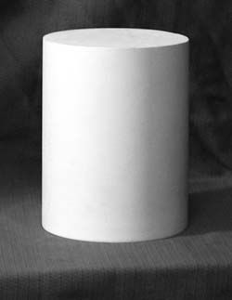

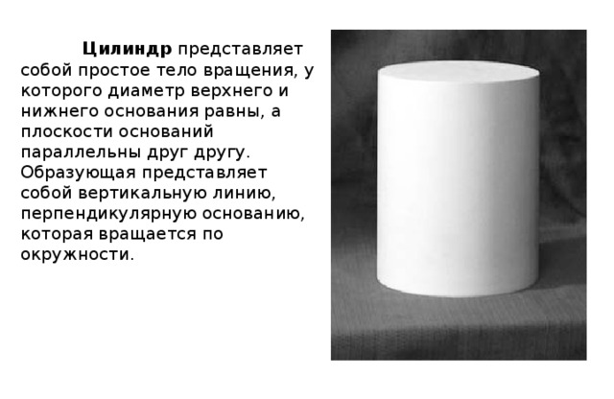
МЕТОДИЧЕСКИЕ РЕКОМЕНДАЦИИ ПО ВЫПОЛНЕНИЮ РИСУНКА ГИПСОВОЙ ФИГУРЫ

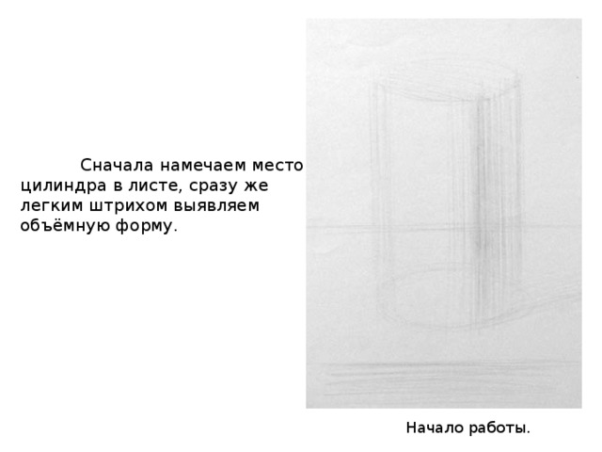

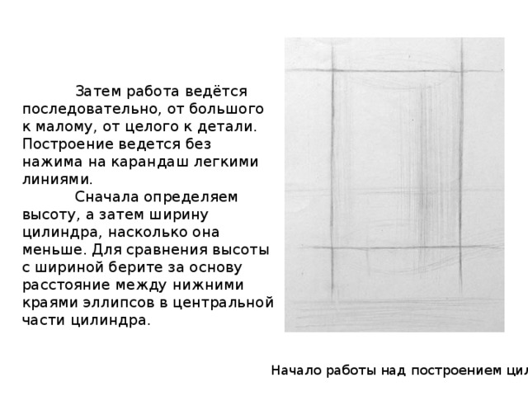

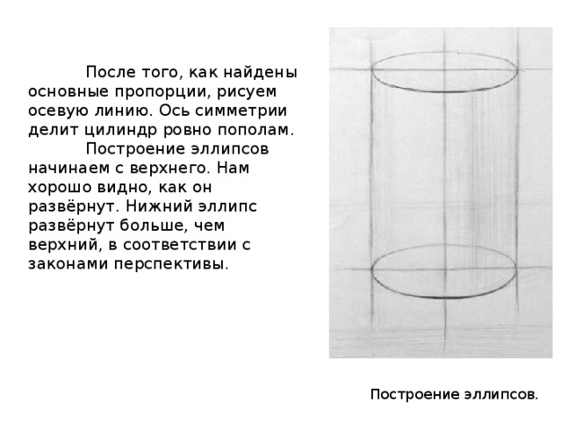

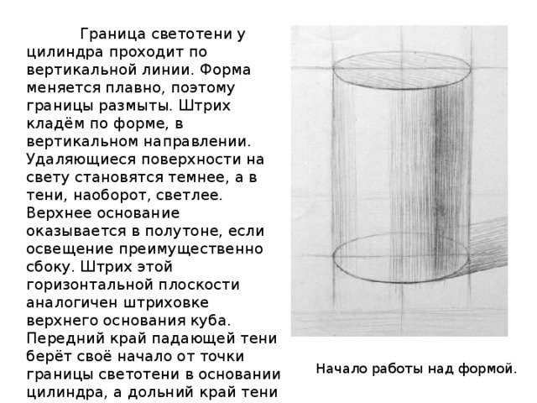

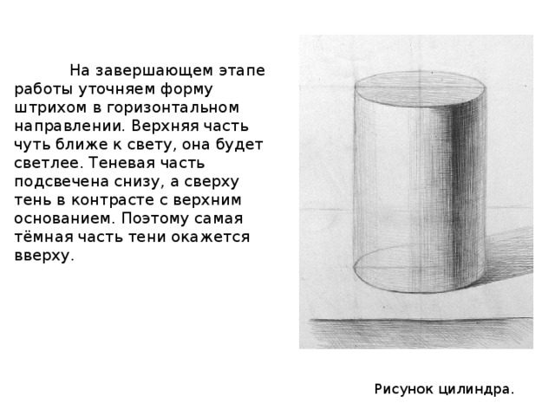

Пример выполненной работы:
